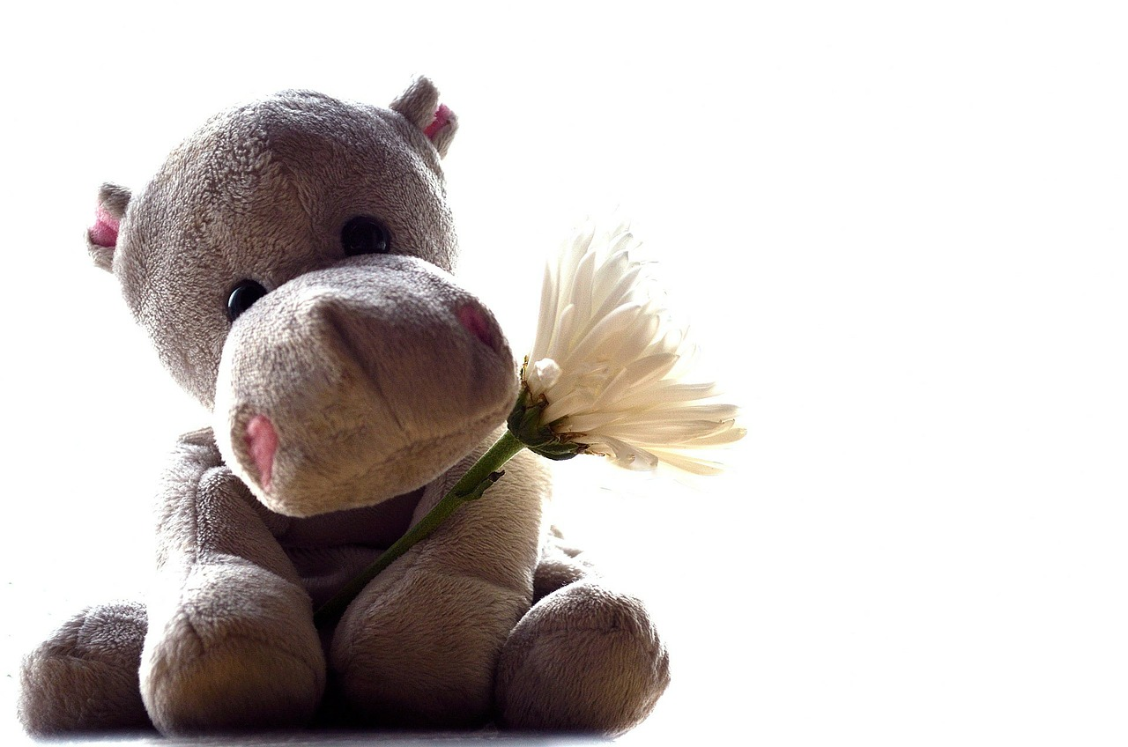

HERZLICHEN

GLÜCKWUNSCH

ZUM GEBURTSTAG